Inhoudstafel
Kaarten
Register van Herstelvorderingen 3
Boskartering 1990 3
Bosreferentielaag 2000 5
Digitale boswijzer Vlaanderen 2012 6
Digitale boswijzer Vlaanderen 2018 7
Luchtfoto Vlaanderen winter 2016 - kleur 8
Luchtfoto Vlaanderen winter 2019 - kleur 9
Gebieden van het VEN en het IVON 10
Habitatrichtlijngebieden 11
Overstromingsgebieden en oeverzones Integraal Waterbeleid 12
Recent overstroomde gebieden 13
Risicozones voor overstromingen 14
Van nature overstroombare gebieden 15
Overstromingsgevoelige gebieden 2017 (Watertoets) 17
Grenzen van polders 18
Grenzen van wateringen 19
Gewestplan 20
Beschermde stads- en dorpsgezichten 22
Beschermde archeologische sites 23
Beschermde cultuurhistorische landschappen 24
Beschermde monumenten 25
Gehelen uit de wetenschappelijke inventaris van het bouwkundig erfgoed 26
Vastgestelde archeologische zones 27
Unesco werelderfgoed - buffers 28
Vastgesteld bouwkundig erfgoed 29
Wetenschappelijke bouwkundig erfgoed - elementen 30
Vastgesteld bouwkundig erfgoed - gehelen 31
Vastgestelde landschapsatlasrelicten 32
Inventaris van houtige beplantingen met erfgoedwaarden 33
Vastgestelde inventaris van historische tuinen en parken 34
Wetenschappelijke inventaris landschappelijk erfgoed - elementen 35
Atlas der Buurtwegen 36
Overgangszones bij beschermd erfgoed 37
UNESCO werelderfgoed kernzones 38
Beheersplannen 39
Gebieden geen archeologie - gewestelijk 40
Gebieden geen archeologie - gemeentelijk 41
Wetenschappelijke archeologische zones 42
Bekrachtigde archeologienota’s en nota’s 43
Eindverslagen archeologie 44
Erfgoedlandschappen 45
Vogelrichtlijngebieden 46
Jachtgebieden 47
OVAM Bodemonderzoeken en sanering 48
OVAM-Schadegevallen en meldingen 49
Signaalgebieden 50
Kadastraal plan (CadGis) 51
Traditioneel Landschap 53
Groenkaart Vlaanderen 2012 55
Vlaams voorkooprecht van toepassing op het onroerend goed 57
Vastgoedprijzen 58
Grondwaterwingebieden en beschermingszones 59

Register van Herstelvorderingen
Dit perceel staat niet geregistreerd in het register van herstelvorderingen

Boskartering 1990
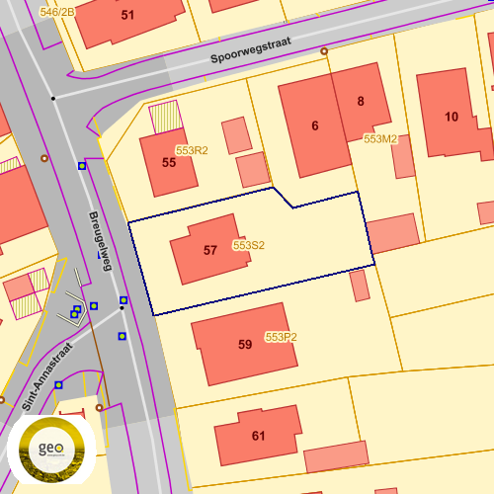
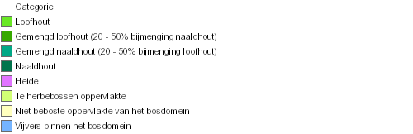

Bronnen
Bekijken op Geopunt.be Klik hier
Agentschap voor Natuur en Bos Klik hier

Bosreferentielaag 2000
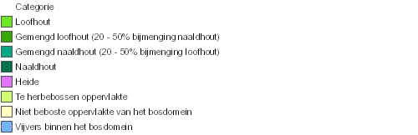

Bronnen
Bekijken op Geopunt.be Klik hier
Agentschap voor Natuur en Bos Klik hier

Digitale boswijzer Vlaanderen 2012

Info | Waarde
Count | 119335772
Omschrijving | Geen bos
Definitie | Bodembedekking die niet aan de definitie van 'Bos' voldoet

Bronnen
Bekijken op Geopunt.be Klik hier
Agentschap Digitaal Vlaanderen Klik hier

Digitale boswijzer Vlaanderen 2018

Info | Waarde
Omschrijving | Geen bos
Definitie | Bodembedekking die niet aan de definitie van 'Bos' voldoet
Count | 120156297

Bronnen
Bekijken op Geopunt.be Klik hier
Agentschap Digitaal Vlaanderen Klik hier

Luchtfoto Vlaanderen winter 2016 - kleur
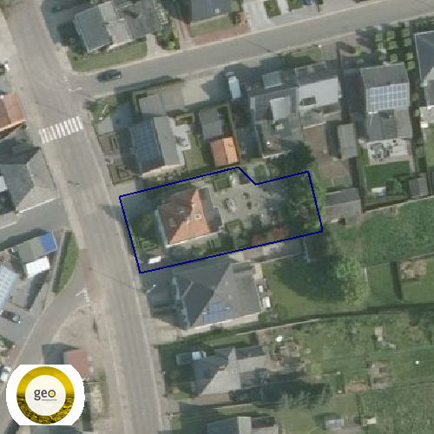

Bronnen
Bekijken op Geopunt.be Klik hier
Agentschap Digitaal Vlaanderen Klik hier

Luchtfoto Vlaanderen winter 2019 - kleur
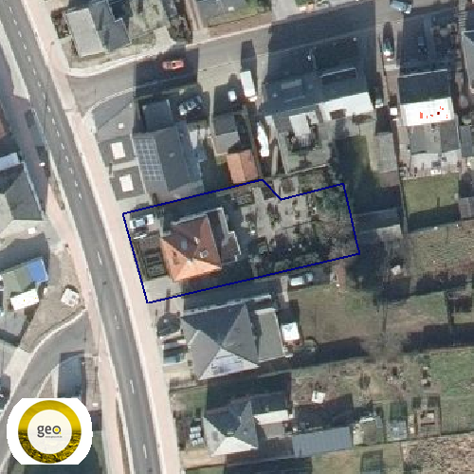

Bronnen
Bekijken op Geopunt.be Klik hier
Agentschap Digitaal Vlaanderen Klik hier

Gebieden van het VEN en het IVON
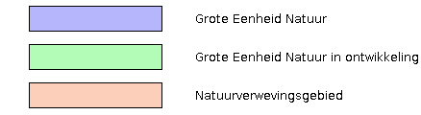

Habitatrichtlijngebieden

Overstromingsgebieden en oeverzones Integraal Waterbeleid

Bronnen
Bekijken op Geopunt.be Klik hier
Coördinatiecommissie Integraal Waterbeleid Klik hier

Recent overstroomde gebieden

Bronnen
Bekijken op Geopunt.be Klik hier
Agentschap Digitaal Vlaanderen Klik hier

Risicozones voor overstromingen
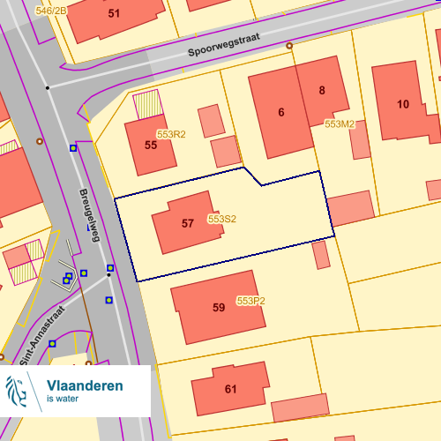

Bronnen
Bekijken op Geopunt.be Klik hier
Vlaamse Milieumaatschappij - afdeling Operationeel Waterbeheer Klik hier

Van nature overstroombare gebieden

Info | Waarde
Omschrijving | Van natuure niet overstroombaar
Naam | Maasbekken
Stroomgebied | Maas

Bronnen
Bekijken op Geopunt.be Klik hier
Vlaamse Milieumaatschappij - Hoofdbestuur Klik hier

Overstromingsgevoelige gebieden 2017 (Watertoets)

Bronnen
Bekijken op Geopunt.be Klik hier
Vlaamse Milieumaatschappij - afdeling Operationeel Waterbeheer Klik hier

Grenzen van polders

Grenzen van wateringen

Gewestplan
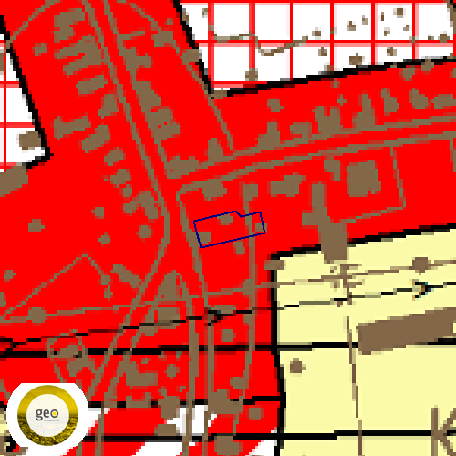

Info | Waarde
Naam | origineel gewestplan Neerpelt - Bree
fase | BG
do_eigen | GWP_02000_222_00018_00001
opm
fichelink | https://dsi.omgeving.vlaanderen.be/fiche-detail/bd2bac27-c6dc-4d48-8f34-7084f820fe93
fasedatum | 1978-03-22
d_bs | 1978-03-31
herinterpretatie | verbetering/herkwalificatie – inspire-normen niet behaald (kan niet verbeterd worden)
generated_id | 49

Beschermde stads- en dorpsgezichten
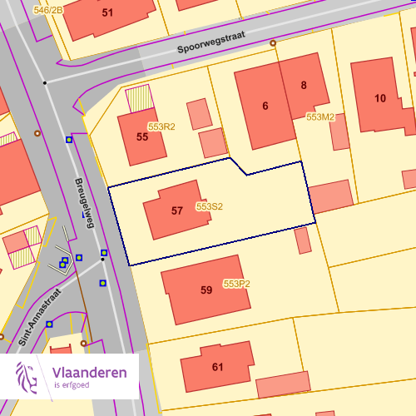

Bronnen
Bekijken op Geopunt.be Klik hier
Agentschap Onroerend Erfgoed Publieke Download Service Klik hier

Beschermde archeologische sites

Bronnen
Bekijken op Geopunt.be Klik hier
Agentschap Onroerend Erfgoed Publieke Download Service Klik hier

Beschermde cultuurhistorische landschappen

Bronnen
Bekijken op Geopunt.be Klik hier
Agentschap Onroerend Erfgoed Publieke Download Service Klik hier

Beschermde monumenten

Bronnen
Bekijken op Geopunt.be Klik hier
Agentschap Onroerend Erfgoed Publieke Download Service Klik hier

Gehelen uit de wetenschappelijke inventaris van het bouwkundig erfgoed

Vastgestelde archeologische zones

Bronnen
Bekijken op Geopunt.be Klik hier
Klik hier

Unesco werelderfgoed - buffers

Bronnen
Bekijken op Geopunt.be Klik hier
Klik hier

Vastgesteld bouwkundig erfgoed

Bronnen
Bekijken op Geopunt.be Klik hier
Agentschap Onroerend Erfgoed Publieke Download Service Klik hier

Wetenschappelijke bouwkundig erfgoed - elementen

Bronnen
Bekijken op Geopunt.be Klik hier
Agentschap Onroerend Erfgoed Publieke Download Service Klik hier

Vastgesteld bouwkundig erfgoed - gehelen

Bronnen
Bekijken op Geopunt.be Klik hier
Agentschap Onroerend Erfgoed Publieke Download Service Klik hier

Vastgestelde landschapsatlasrelicten

Bronnen
Bekijken op Geopunt.be Klik hier
Agentschap Onroerend Erfgoed Publieke Download Service Klik hier

Inventaris van houtige beplantingen met erfgoedwaarden

Bronnen
Bekijken op Geopunt.be Klik hier
Klik hier

Vastgestelde inventaris van historische tuinen en parken

Bronnen
Bekijken op Geopunt.be Klik hier
Klik hier

Wetenschappelijke inventaris landschappelijk erfgoed - elementen

Bronnen
Bekijken op Geopunt.be Klik hier
Klik hier

Atlas der Buurtwegen
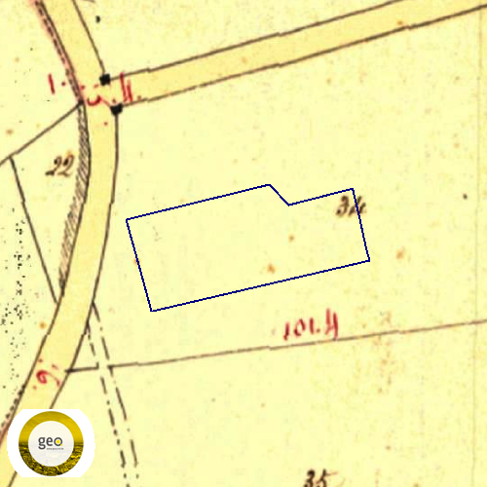

Bronnen
Bekijken op Geopunt.be Klik hier
Agentschap Digitaal Vlaanderen Klik hier

Overgangszones bij beschermd erfgoed

Bronnen
Bekijken op Geopunt.be Klik hier
Agentschap Onroerend Erfgoed Publieke Download Service Klik hier

UNESCO werelderfgoed kernzones

Bronnen
Bekijken op Geopunt.be Klik hier
Agentschap Onroerend Erfgoed Publieke Download Service Klik hier

Beheersplannen

Bronnen
Bekijken op Geopunt.be Klik hier
Agentschap Onroerend Erfgoed Publieke Download Service Klik hier

Gebieden geen archeologie - gewestelijk

Bronnen
Bekijken op Geopunt.be Klik hier
Agentschap Onroerend Erfgoed Publieke Download Service Klik hier

Gebieden geen archeologie - gemeentelijk

Bronnen
Bekijken op Geopunt.be Klik hier
Agentschap Onroerend Erfgoed Publieke Download Service Klik hier

Wetenschappelijke archeologische zones

Bronnen
Bekijken op Geopunt.be Klik hier
Klik hier

Bekrachtigde archeologienota’s en nota’s
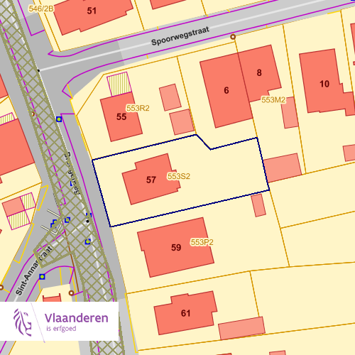

Bronnen
Bekijken op Geopunt.be Klik hier
Agentschap Onroerend Erfgoed Publieke Download Service Klik hier

Eindverslagen archeologie

Bronnen
Bekijken op Geopunt.be Klik hier
Agentschap Onroerend Erfgoed Publieke Download Service Klik hier

Erfgoedlandschappen

Bronnen
Bekijken op Geopunt.be Klik hier
Agentschap Onroerend Erfgoed Publieke Download Service Klik hier

Vogelrichtlijngebieden

Jachtgebieden
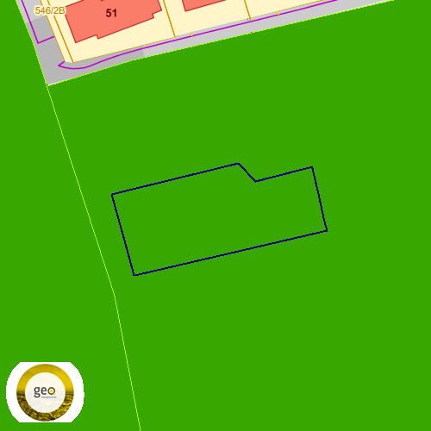

Info | Waarde
PROV | Limburg
DATGOEDK | 01/02/2018
WBENR | 416
WBENAAM | De Zandhaas

Bronnen
Bekijken op Geopunt.be Klik hier
Agentschap Digitaal Vlaanderen Klik hier

OVAM Bodemonderzoeken en sanering
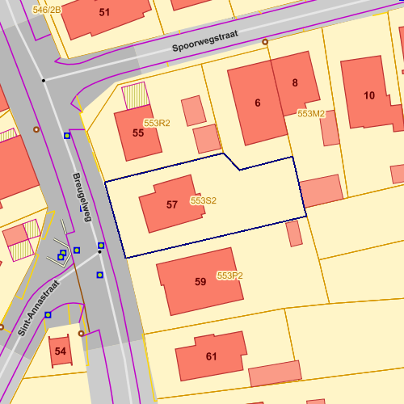
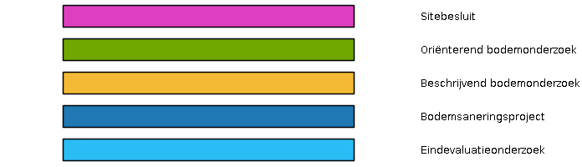

Info | Waarde
Info | Geen data gevonden

OVAM-Schadegevallen en meldingen
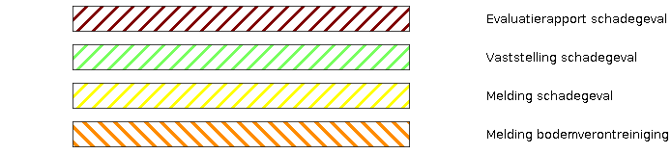

Info | Waarde
Info | Geen data gevonden

Signaalgebieden

Bronnen
Vlaamse Milieumaatschappij Klik hier

Kadastraal plan (CadGis)
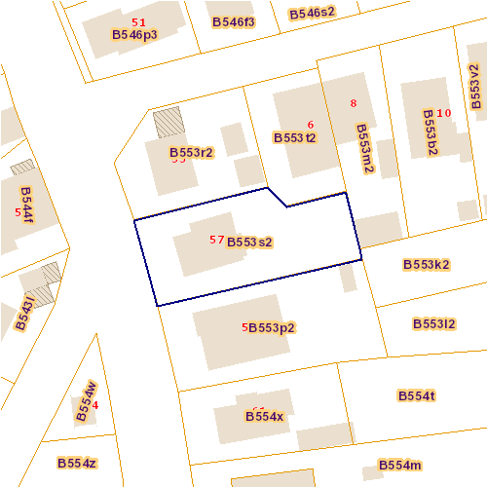

Info | Waarde
Kadastrale planpercelen / Kadastraal planperceel | 72029B0553/00S002
Kadastrale planpercelen / Type | privaat domein
Kadastrale planpercelen / Kadastrale sectiecode | 72029B
Kadastrale planpercelen / Status | ondergronds
Kadastrale planpercelen / RecId | 10853901
Kadastrale planpercelen / Oppervlakte Patris (m²) | 680
Kadastrale planpercelen / Type oppervlakte | Titel
Kadastrale planpercelen / Fiscale toestand | verbetering/herkwalificatie o.b.v. planblad type 1
Kadastrale planpercelen / Laatste aanpassing | 04/09/2021 16:44:02
Kadastrale planpercelen / Oppervlakte | 684.09 m²
Kadastrale planpercelen / Omtrek | 117.25 m

Traditioneel Landschap
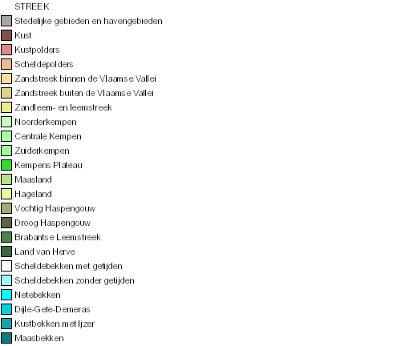

Info | Waarde
Naam | Industriegebied van Lommel-Overpelt
Streek | Kempens Plateau

Bronnen
Bekijken op Geopunt.be Klik hier
Agentschap Digitaal Vlaanderen Klik hier

Groenkaart Vlaanderen 2012
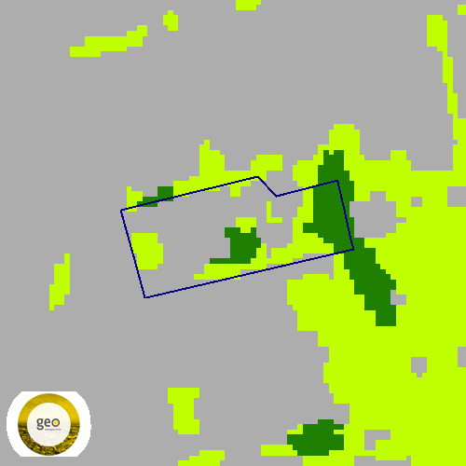

Info | Waarde
Kleur | eenvoudige herkwalificatie zonder een referentiebron te specificeren
Omschrijving | Hoog groen
Definitie | Begroeiing hoger dan 3m
Kleur | verbetering/herkwalificatie o.b.v. planblad type 1
Omschrijving | Niet groen
Definitie | Andere bodembedekking dan hoog groen, laag groen of landbouw

Bronnen
Bekijken op Geopunt.be Klik hier
Agentschap Digitaal Vlaanderen Klik hier

Vlaams voorkooprecht van toepassing op het onroerend goed

Bronnen
Bekijken op Geopunt.be Klik hier
Vlaamse Landmaatschappij Klik hier

Vastgoedprijzen

Info | Waarde
Info | Geen gegevens gevonden

Grondwaterwingebieden en beschermingszones
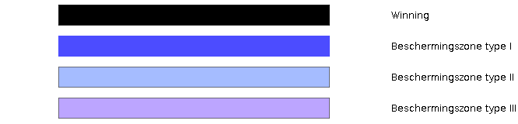

Bronnen
Bekijken op Geopunt.be Klik hier
Databank Ondergrond Vlaanderen (DOV) Klik hier

